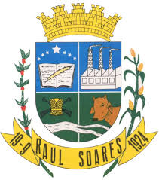

FORMULÁRIO PARA RECURSO

ATENÇÃO: ESTE FORMULÁRIO ESTARÁ DISPONÍVEL ELETRONICAMENTE

Comissão Supervisora do Concurso Público da Câmara Municipal de Raul Soares /MG
Concurso Público – Edital PS nº 001/2018
Nome completo – Candidato:
Nº de Inscrição:
CPF:
Cargo: Data de nascimento:

Marque abaixo o tipo de recurso:

( ) Resultado/ Pontuação Prova Objetiva;

Digitar ou escrever em letra de forma a justificativa, de forma objetiva, em duas vias:

Local e data: —————————————————— ——/——/——

Assinatura: _______________________________________________

PRAZO PARA RECURSO 13/02/2019 ATÉ 15/02/2019

PARA FORMULÁRIO ELETRÔNICO NÃO É NECESSÁRIA ASSINATURA.

